OBLAKOVA ULICA 5

3000 CELJE
Tel: (03) 42 33 000

Datum: 26.3.2026 Postopek_EN_N_47_2026- KT/MŠ

POVABILO K ODDAJI PONUDBE

Vabimo vas k oddaji ponudbe za predmet:

DOBAVA IN MONTAŽA DVIŽNE STOPNIŠČNE PLOŠČADI Z DODATNIM ZLOŽLJIVIM SEDEŽEM - 1 KOM

1. Splošni opis in namen
- Vrsta naprave: stopniščna dvižna ploščad za prevoz osebe na invalidskem vozičku z dodatnim sedežem
- Lokacija montaže: notranja uporaba, stopnišče v stavbi Uprava/Kuhinja SB Celje, vhod št. 4
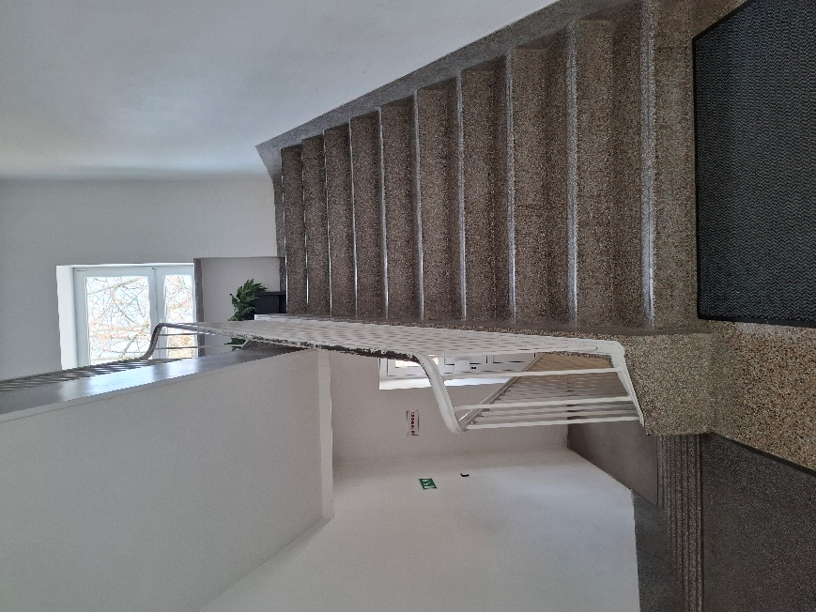 | 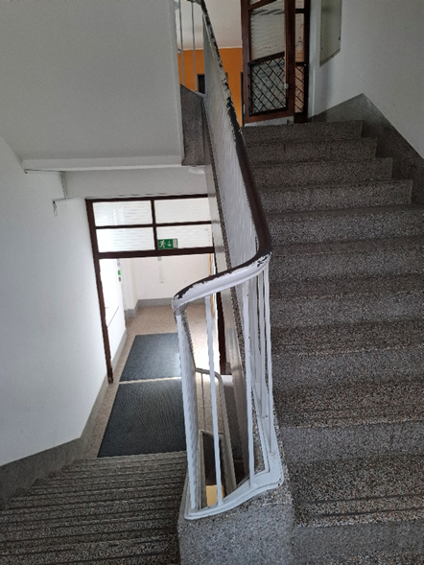
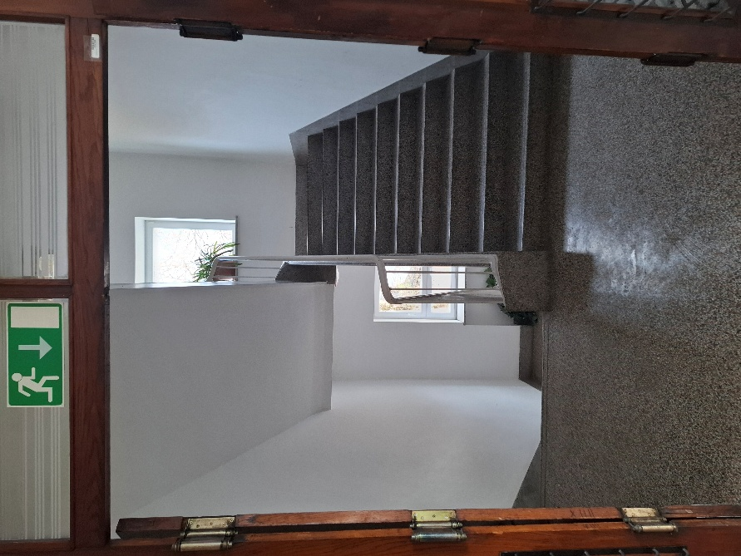 | 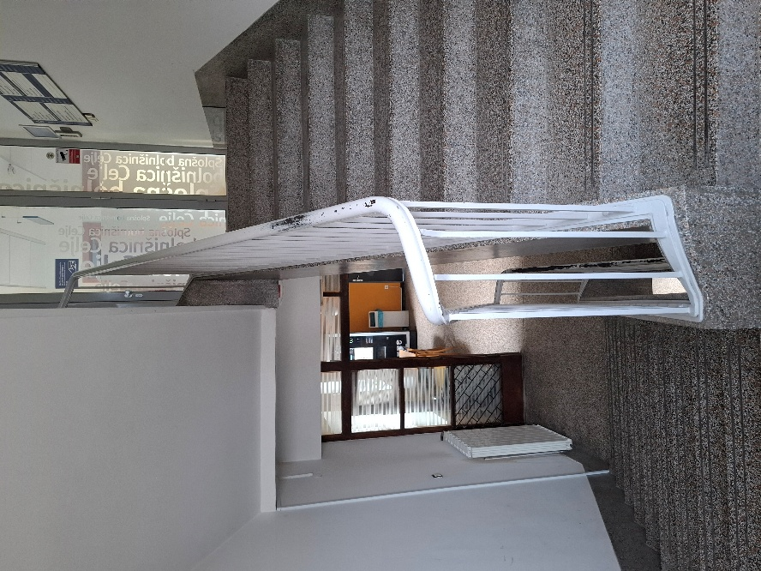

- Vrsta stopnišča: zavito stopnišče, 4 rame dolžine cca 3,00 m, premostitev 2 etaži, skupna dolžina cca 14,25 m
- Standardi: Naprava mora biti izdelana v skladu z evropskimi standardi EN 81-40: 2020 in imeti oznako CE

2. Tehnične zahteve:
- Avtomatska zložljiva platforma standardnih dimenzij za invalidske vozičke (max. dolžina 1250 mm, max. širina 900 mm)
- Nosilnost 225 kg do 300 kg
- Vgrajeni varnostni senzorji
- Vključeni daljinski upravljalniki - 3 kos
- Dodan zložljivi sedež na platformi
- Naprava mora biti izdelana v skladu z evropskimi standardi EN 81-40: 2020 in imeti oznako CE

3. Navodila ponudnikom:
  - Ogled lokacije: Ponudnik je dolžan pred oddajo ponudbe opraviti brezplačen ogled lokacije za potrditev tehnične izvedljivosti. Ogled lokacije bo 2.4.2026 ob 9.00. Zbirno mesto za ogled je pisarna nabavne službe.
  - Elektro priključek: Naročnik zagotovi dovod električne energije do dogovorjene točke

Splošne zahteve:
- Ponudnik mora v dokaz izpolnjevanja tehničnih zahtev predložiti ustrezna dokazila oz. dokumentacijo, kot je katalog ali tehnični list, pri čemer mora ponudnik v ponudbi jasno označiti kateri dokumenti se nanašajo na katero postavko.
(Izjava o izpolnjevanju tehničnih zahtev).
- Ponudbi priložiti izjavo proizvajalca opreme, da bo zagotavljal rezervne dele še najmanj 10 let.
- Oznaka CE mora biti nameščena na napravo tako, da je vidna, čitljiva in neizbrisna.
- Garancija najmanj 12 mesecev.
- Ponudnik mora v obdobju garancije zagotavljati nemoteno delovanje naprave. Vsi stroški garancije (navedeno primeroma, a ne izključno: stroški dela, prevoza, materiala, kot so rezervni in potrošni deli) so vključeni v ponudbeno ceno in izbrani ponudnik iz naslova garancije ni upravičen do plačila dodatnih stroškov.

Ob izdobavi obvezno predložiti sledečo dokumentacijo:

- Podatki o servisni mreži v Sloveniji in kontakt pooblaščenega serviserja – zagotovitev servisa v Sloveniji v času garancije in po poteku garancije.
- Garancijska izjava v slovenskem jeziku z navedenim dnevom začetka garancije in veljavnostjo najmanj 12 mesecev.
- Navodila za uporabo in vzdrževanje (v kolikor originalna navodila niso pripravljena v slovenskem jeziku, je potrebno ob prevodu priložiti tudi originalna navodila).
- Izjava o skladnosti.
- Prospekti in druga tehnična dokumentacija, iz katere je razvidno izpolnjevanje tehničnih zahtev.

Rok izvedbe:
- Največ 10 tednov od prejetega naročila

Osnova za realizacijo dobave je prejem pisnega naročila s strani naročnika. Ponudbe zbiramo informativno za predložitev v presojo odobritve. V kolikor bomo prejeli odobritev s strani pristojnih bomo realizacijo izvedli pri najugodnejšemu ponudniku.

Cena mora vsebovati vse stroške, popuste, rabate in davek na dodano vrednost.

Delovno okolje mora po izvedbi del ostati čisto. Izvajalec je dolžan odstraniti vso odpadno embalažo na lastne stroške in izvesti prvo grobo čiščenje. Naročnik nima nobenih stroškov odvoza, uničenja ali drugih stroškov. Čiščenje ter odstranitev je potrebno izvesti po vsakokratnem zaključku del.

Naročnik se zavezuje naročeno ter dobavljeno blago plačati v roku 60 dni od datuma uradnega prejema računa oziroma skladno z veljavno zakonodajo.

Merilo izbora: najnižja vrednost ponudbe v EUR z DDV ob izpolnjevanju tehničnih zahtev naročnika.

Priloga 1: Ponudbeni predračun
Priloga 2: Izjava o izpolnjevanju tehničnih zahtev

Kontaktna oseba s strani naročnika:
Klavdija Trunkl, tel. št. 03 423 35 35, elektronska pošta: klavdija.trunkl@sb-celje.si

Ponudbe pošljite na naslov elektronske pošte: nabava2@sb-celje.si z oznako:
EN_N_47_2026 za DOBAVO IN MONTAŽO DVIŽNE STOPNIŠČNE PLOŠČADI Z DODATNIM ZLOŽLJIVIM SEDEŽEM - 1 KOM
do najkasneje 7.4.2026 do 12. ure.

Pripravila: Klavdija Trunkl, univ. dipl. ekon. | Vodja službe za nabavo nemedicinske opreme,  nemedicinskega potrošnega materiala in storitev  Matjaž Štinek, univ. dipl. ekon.

PREDRAČUN
Na podlagi evidenčnega javnega naročila EN_N_47_ 2026 za DOBAVO IN MONTAŽO DVIŽNE STOPNIŠČNE PLOŠČADI Z DODATNIM ZLOŽLJIVIM SEDEŽEM oddajamo ponudbo:
Ponudnik:
_____________________________________
_____________________________________
____________________________________
Zap. št. | Navedba blaga (postavke podrobneje opredeljene v razpisni dokumentaciji) |  |  | Številka artikla / model | Naziv proizvajalca | Količina | Cena/ enoto v EUR brez DDV | Vrednost v EUR brez DDV | DDV22 % | DDV | Ponudbena vrednost  v EUR z DDV
1 | DOBAVA IN MONTAŽA DVIŽNE STOPNIŠČNE PLOŠČADI Z DODATNIM ZLOŽLJIVIM SEDEŽEM |  |  |  |  | 1
Vrednost skupaj brez DDV:
Znesek DDV:
Skupaj z DDV:

Končna ponudbena vrednost mora vključevati vse elemente, iz katerih je sestavljena in mora vključevati vse stroške, davke in morebitne popuste tako, da naročnika ne bremenijo kakršnikoli dodatni stroški, povezani s predmetom naročila.

Datum:__________________ Žig in podpis ponudnika:

IZJAVA O IZPOLNJEVANJU TEHNIČNIH ZAHTEV
Ponudnik:
______________________________________________________________________________________
Pod kazensko in materialno odgovornostjo izjavljamo,
- da izpolnjujemo tehnične zahteve navedene v tem dokumentu,
- da bomo ponudbi priložili originalne prospekte proizvajalca ter ostalo originalno dokumentacijo proizvajalca, iz katere je razvidna oprema, ki je predmet ponudbe,
- da bo izpolnjevanje vseh zahtev iz opisa predmeta naročila razvidno iz originalnih prospektov proizvajalca ter ostale originalne dokumentacije proizvajalca, slednje bomo ustrezno označili, podčrtali in navedli ustrezno zaporedno številko, ki izhaja iz opisa predmeta naročila.
Tehnične zahteve naročnika za  DOBAVO IN MONTAŽO DVIŽNE STOPNIŠČNE PLOŠČADI Z DODATNIM ZLOŽLJIVIM SEDEŽEM | Naziv oz. vrsta dokumenta, iz katerega je razvidno izpolnjevanje tehničnih karakteristik | Številka strani dokumenta, iz katerega je razvidno izpolnjevanje tehnične zahteve
1. Avtomatska zložljiva platforma standardnih dimenzij za invalidske vozičke (max. dolžina 1250 mm, max. širina 900 mm)

2. Nosilnost 225 kg do 300 kg

3. Vgrajeni varnostni senzorji

4. Vključeni daljinski upravljalniki - 3 kos

5. Dodan zložljivi sedež na platformi

6. Naprava mora biti izdelana v skladu z evropskimi standardi EN 81-40: 2020 in imeti oznako CE

Kraj in datum: _______________ Žig in podpis ponudnika:

IZJAVA O UDELEŽBI FIZIČNIH IN PRAVNIH OSEB V LASTNIŠTVU PONUDNIKA
v skladu s 6. odstavkom 14. člena Zakona o integriteti in preprečevanju korupcije (ZIntPK-1-UPB2)

Podatki o ponudniku/podizvajalcu (v nadaljevanju ponudniku):

Naziv: _____________________________________
Naslov: _____________________________________
Matična številka: ________________________________-

Zakoniti zastopnik ponudnika __________________________________ v postopku sklenitve pogodbe za javno naročilo »EN_N_47_ 2026 za DOBAVO IN MONTAŽO DVIŽNE STOPNIŠČNE PLOŠČADI Z DODATNIM ZLOŽLJIVIM SEDEŽEM«, naročniku Splošna bolnišnica Celje zaradi zagotovitve transparentnosti posla in preprečitve korupcijskih tveganj pri sklepanju pravnih poslov posredujemo izjavo oziroma podatke o udeležbi fizičnih in pravnih oseb z več kot 5-odstotnim deležem v lastništvu ponudnika vključno z udeležbo tihih družbenikov, ter o gospodarskih subjektih, za katere se glede na določbe zakona, ki ureja gospodarske družbe, šteje, da so povezane družbe s ponudnikom.

Izjavljam, da je lastniška struktura ponudnika naslednja (podatke lahko podate tudi v prilogi):

- Podatki o udeležbi fizičnih in pravnih oseb v lastništvu ponudnika
Ime in priimek/  Firma pravne osebe | Naslov prebivališča/  Sedež pravne osebe | Delež lastništva ponudnika

- Podatki o udeležbi tihih družbenikov v lastništvu družbe:
Ime in priimek/  Firma pravne osebe | Naslov prebivališča/  Sedež pravne osebe | Delež lastništva ponudnika

- Podatki o povezanih družbah s ponudnikom (v skladu s 527. členom ZGD-1-UPB3):
Firma pravne osebe | Sedež pravne osebe

Spodaj podpisani zastopnik izjavljam, da poslovni subjekt ni / nisem povezan s funkcionarjem in po mojem vedenju ni / nisem povezan z družinskim članom funkcionarja na način, določen v prvem odstavku 35. člena Zakona o integriteti in preprečevanju korupcije (Uradni list RS, št. 69/11 – uradno prečiščeno besedilo in 158/2020, ZIntPK).

1. odstavek 35. člena ZIntPK:
Organ ali organizacija javnega sektorja, ki je zavezan postopek javnega naročanja voditi skladno s predpisi, ki urejajo javno naročanje, ali izvaja postopek podeljevanja koncesij ali drugih oblik javno-zasebnega partnerstva, ne sme naročati blaga, storitev ali gradenj, sklepati javno-zasebnih partnerstev ali podeliti posebnih ali izključnih pravic subjektom, v katerih je funkcionar, ki pri tem organu ali organizaciji opravlja funkcijo, ali njegov družinski član:
- udeležen kot poslovodja, član poslovodstva ali zakoniti zastopnik ali
- neposredno ali prek drugih pravnih oseb v več kot pet odstotnem deležu udeležen pri ustanoviteljskih pravicah, upravljanju ali kapitalu.
S podpisom jamčim za točnost in resničnost podatkov ter se zavedam, da je pogodba v primeru lažne izjave ali neresničnih podatkov o dejstvih v izjavi, nična.
Seznanjeni smo, da je naročnik dolžan to izjavo oziroma podatke na njeno zahtevo predložiti Komisiji za preprečevanje korupcije.

Ta izjava je sestavni del in priloga prijave, s katero se prijavljamo na razpis; »Dobava obrazcev za obdobje štirih (4) let« objavljenim na Portalu javnih naročil dne __________, pod številko ________________.

Kraj in datum: __________________________

Žig in podpis ponudnika:

